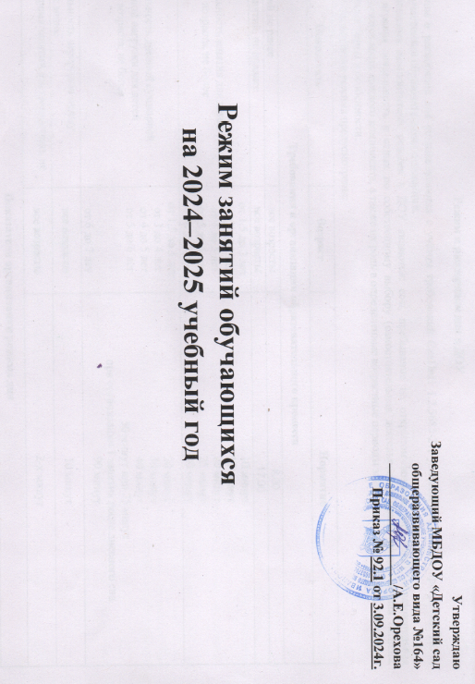

**Режим и распорядок дня в ДОУ**

Режим и распорядок дня устанавливаются с учётом требований СанПиН 1.2.3685-21, условий реализации программы ДОО, потребностей участников образовательных отношений.

Основными компонентами режима в ДОУ являются: сон, пребывание на открытом воздухе (прогулка), образовательная деятельность, игровая деятельность и отдых по собственному выбору (самостоятельная деятельность), прием пищи, личная гигиена. Содержание и длительность каждого компонента, а также их роль в определенные возрастные периоды закономерно изменяются, приобретая новые характерные черты и особенности.

При организации режима предусмотрены:

|  |  |  |
| --- | --- | --- |
| **Показатель** | **Возраст** | **Норматив** |
| **Требования к организации образовательного процесса** | | |
| Начало занятий не ранее | все возрасты | 8.00 |
| Окончание занятий, не позднее | все возрасты | 17.00 |
| Продолжительность занятия для детей дошкольного возраста, не более | от 1,5 до 3 лет  от 3 до 4 лет  от 4 до 5 лет  от 5 до 6 лет  от 6 до 7 лет | 10 минут  15 минут  20 минут  25 минут  30 минут |
| Продолжительность дневной суммарной образовательной нагрузки для детей  дошкольного возраста, не более | от 1,5 до 3 лет  от 3 до 4 лет  от 4 до 5 лет  от 5 до 6 лет  от 6 до 7 лет | 20 минут  30 минут  40 минут  50 минут или 75 минут  при организации 1 занятия после дневного сна 90 минут |
| Продолжительность перерывов между занятиями, не менее | все возрасты | 10 минут |
| Перерыв во время занятий для гимнастики, не менее | все возрасты | 2-х минут |
| **Показатели организации режима дня** | | |
| Продолжительность ночного сна, не менее | 1-3 года | 12 часов |

|  |  |  |
| --- | --- | --- |
|  | 4-7 лет | 11 часов |
| Продолжительность дневного сна, не менее | 1-3 года  4-7 лет | 3 часа  2,5 часа |
| Продолжительность прогулок, не менее | для детей до 7 лет | 3 часа в день |
| Суммарный объем двигательной активности, не менее | все возрасты | 1 час в день |
| Утренний подъем, не ранее | все возрасты | 7 ч 00 минут |
| Утренняя зарядка, продолжительность, не менее | до 7 лет | 10 минут |

* оптимальное чередование самостоятельной детской деятельности и организованных форм работы с детьми;
* чередование коллективных и индивидуальных игр;
* достаточная двигательная активность ребёнка в течение дня;
* сочетание умственной и физической нагрузки.

Время образовательной деятельности организуется таким образом, чтобы вначале проводились наиболее насыщенные по содержанию виды деятельности, связанные с умственной активностью детей, максимальной их произвольностью, а затем творческие виды деятельности в чередовании с музыкальной и физической активностью.

Продолжительность дневной суммарной образовательной нагрузки для детей дошкольного возраста, условия организации образовательного процесса соответствуют требованиям, предусмотренным СанПиН 1.2.3685-21 и СП 2.4.3648-20.

Режим дня строится с учётом сезонных изменений. В теплый период года увеличивается ежедневная длительность пребывания детей на свежем воздухе, образовательная деятельность переносится на прогулку (при наличии условий). Согласно СанПиН 1.2.3685-21 при температуре воздуха ниже минус 15 °С и скорости ветра более 7 м/с продолжительность прогулки для детей до 7 лет сокращают. При осуществлении режимных моментов учитываются также индивидуальные особенности ребёнка (длительность сна, вкусовые предпочтения, характер, темп деятельности и так далее).

Режим питания зависит от длительности пребывания детей в ДОУ и регулируется СанПиН 2.3/2.4.3590-20.

Согласно СанПиН 1.2.3685-21 ДОО может корректировать режим дня в зависимости от типа организации, и вида реализуемых образовательных программ, сезона года.

**Требования и показатели организации образовательного процесса и режима дня**

**Количество приемов пищи в зависимости от режима функционирования организации и режима обучения**

|  |  |  |
| --- | --- | --- |
| **Вид организации** | **Продолжительность, либо время нахождения ребёнка в организации** | **Количество обязательных приемов пищи** |
| Дошкольные организации,  организации по уходу и присмотру | до 5 часов | 2 приема пищи (приемы пищи определяются фактическим временем нахождения в организации) |
| 8-10 часов | завтрак, второй завтрак, обед и полдник |
| 11-12 часов | завтрак, второй завтрак, обед, полдник и ужин |
| круглосуточно | завтрак, второй завтрак, обед, полдник, ужин, второй ужин |

ДОО может самостоятельно принимать решение о наличии второго завтрака и ужина, руководствуясь пунктами 8.1.2.1 и 8.1.2.2 СанПиН 2.3/2.4.3590-20:

* при отсутствии второго завтрака калорийность основного завтрака должна быть увеличена на 5% соответственно;
* при 12-часовом пребывании возможна организация как отдельного полдника, так и «уплотненного» полдника с включением блюд ужина и с распределением калорийности суточного рациона 30%.